# ScreamAge

# ScreamAge

Julien Apprioual, Gwénaël Lefèvre et Yohann Jardin

## Concept

Vous jouez un fantôme qui hante une forêt. Vous devez poser des tours pour effrayer les enfants qui viennent tester leur courage dans votre forêt.

## Fonctionnalités

* Gagnez des niveaux et personnalisez vos caractéristiques
* Effrayez les enfants les plus courageux en utilisant jusqu’à 6 types de tours
* Améliorez vos tours pour les rendre encore plus puissantes
* Adaptez votre stratégie pour maîtriser les riches environnements que recèle votre forêt.
* Débloquez des récompenses pour vos accomplissements
* Une bande son originale, avec de vrais cris
* Jouez comme vous le voulez, avancez dans le mode histoire ou faîtes un marathon

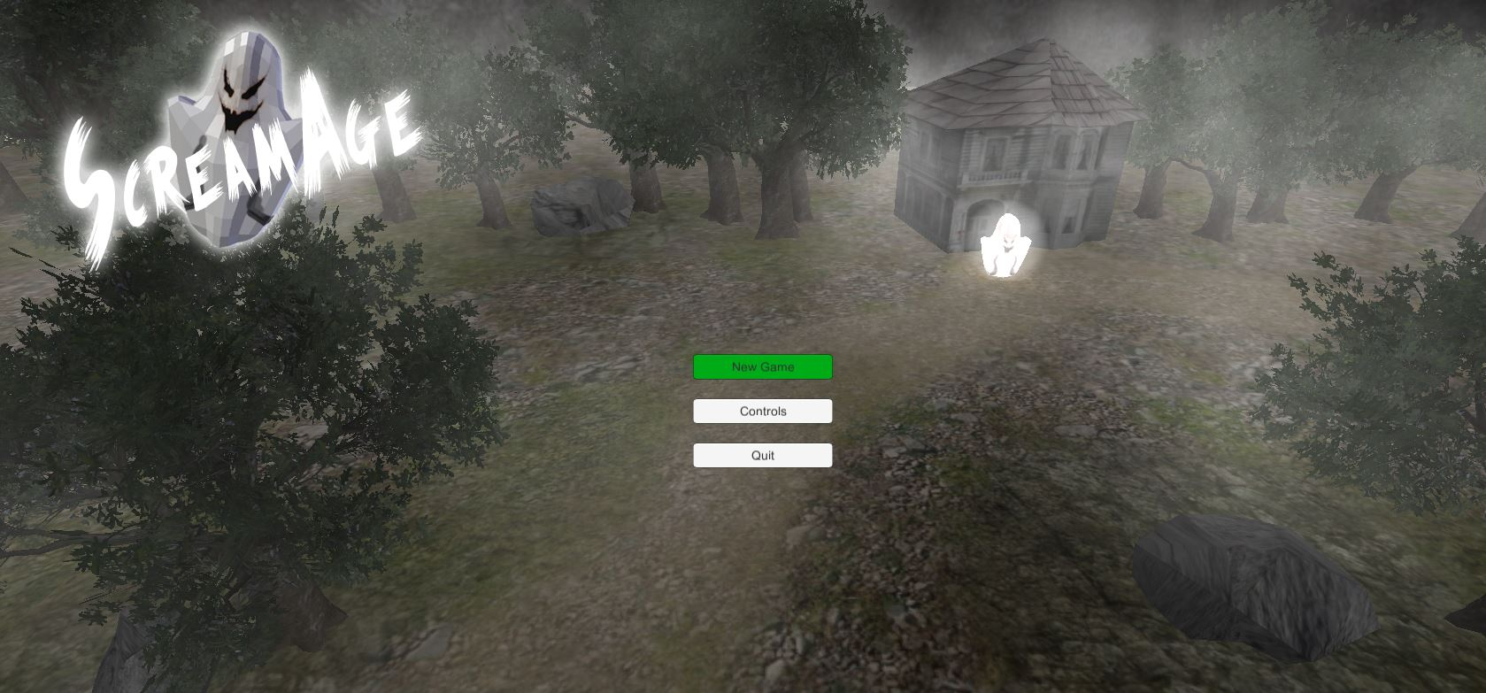

## Généralités

**Motivation du joueur**Le joueur cherchera à résoudre des puzzles et à dépasser ses capacités

**Genre**Mix entre RPG et Tower Défense

**Cible**Utilisateurs de smartphone jouant à des jeux de stratégie ou de Tower Défense.

**Apport inexistant chez les concurrents**Pour vaincre un ennemi, il faut remplir sa jauge de peur. Celle-ci diminue au fil du temps, l’enfant se remettant de ses émotions. L’environnement de la forêt hanté et des enfants, ainsi que la présence d’une histoire dans un Tower Défense.

**Configuration visée**Smartphone sous iOS 6 ou Android 4.3

**Objectif de conception**Offrir une expérience où le joueur surmonte des difficultés stratégiques, dans un environnement apportant une pointe d’humour.  
La difficulté du jeu sera croissante et face à un niveau non réussi, le joueur pourra essayer à nouveau, tout en accumulant de l’expérience gagné. Si la difficulté est trop grande, l’expérience gagnée lui fera gagner des niveaux et donc des caractéristiques l’aidant ainsi à accomplir le niveau.  
Le thème de la peur, la bande sonore, et les réactions des enfants apporte la pointe d’humour qui ajoute une envie de continuer à jouer et surmonter la difficulté.